Lund lyser – en kväll om medmänsklighet

Antirasism, medmänsklighet, närhet och engagemang är ledorden när IM för andra året står som värd för Lund lyser. Vi riktar uppmärksamheten på de goda krafterna genom kulturmanifestationer på fem platser i Lunds innerstad. Vi gör det på uppdrag av Lunds kommun och vi gör det för alla!

Arrangör: IM, Individuell Människohjälp på uppdrag av Lunds Kommun i samarbete med Färs- och Frosta Sparbank
När: 30 november kl 17-21, Stortorget kl 15-21
Var: Stortorget, Clemenstorget, Bantorget, Mårtenstorget, Lundagård, Lilla Fiskaregatan, Domkyrkoplan.

Alla tider i programmet är cirkatider.

Lund lyser skapar möten, gemenskap, engagemang, glädje och dynamik. Välkomna att njuta av ljusen, sången, engagemanget, lekfullheten och allvaret.

Lilla Fiskaregatan
Ljuskedja på Lilla Fiskaregatan. H43:s Zoran Roganovic och Lugis Anders Hallberg tänder de första ljusen. Den mänskliga kedjan består av barn och ungdomar från Lunds idrottsföreningar och sträcker sig från Gleerups till Grand. Kedjan tänds kl 18.30. Du är välkommen att vara med!! Kom till Gleerups hörna 18.15.

Domkyrkoplan Lunds Domkyrkoförsamling
16.00 Otthilia Sjöberg dansar med eld
17.00 Domkyrkans nya klockspel invigs med tal av Lars-Olof Svensson från Sparbanksstiftelsen Öresund och domprost Håkan E Wilhelmsson
17.40 Otthilia Sjöberg dansar med eld
18.40 Otthilia Sjöberg dansar med eld

Månteatern
Klockan 15 och kl 19 spelar Teater Aquino - Lunds katolska teatertrupp - sin föreställning av William Shakespeares Stormen på Månteatern på Bredgatan 3. Teater Aquinos tolkning fokuserar på temat hämnd och försoning och hur kärleken besegrar hämndbegäret och skapar försoning - medmänsklighet.

Stortorget
På Stortorget finns IMs lokalförening i Lund, IM Fair Trade och IM-tian. Glögg och pepparkakor. Från scenen på Stadshallen bjuder vi på:
- 15.00 IMs styrelseordförande Birthe Müller är dagens konferencier, hälsar välkomna och berättar lite om IM och dagen.

Klockan 15.15
- Angelina Darland & Moonshine Brothers
Sing & songwriter Angelina Darland är född och uppvuxen i Lund men är i dag bosatt i Göteborg. Tidigare uppträdde Angelina ensam eller i olika konstellationer men numera är det Angelina Darland & The Moonshine Brothers som gäller. Tillsammans är de officiellt rankade som Europas 2:a bästa bluegrassband efter sin medverkan i EWOB i Voorthuizen, Holland i maj 2013. Bland 42 tävlande band tog de hem silvret. The Moonshine Brothers, Anders Ternesten – banjo, Mikael Grund – mandolin och sång, Karl Annerhult – bas, Jimmy Hermansson – gitarr.

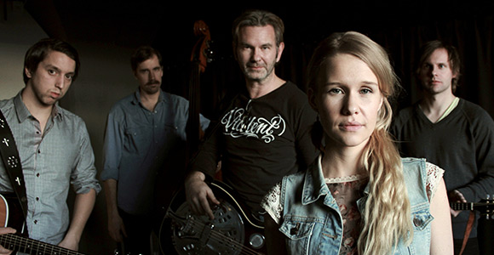

Klockan 16.00
- Anonyma Astronauter
Anonyma Astronauter är en liten orkester från Höör som spelar egen rockmusik och sjunger på svenska. Bandets medlemmar är aktiva i diverse andra musiksammanhang och tillsammans underhåller dem bl.a. på nattklubbar och privata fester under namnet Vintage Virgins. Men nu har dem bestämt sig för att komma ut och spela sina egna låtar. Bandets influenser är egentligen all form av bra rock, pop, country och blues. Svenska influenser är förmodligen främst Gyllene Tider, Wilmer X och Ulf Lundell. Mattias Johansson - sång/gitarr, Asmir Mujacic – gitarr, Johan Svensson – bas, Rasmus Jönsson – trummor.

Klockan 17.00
- Dibbikum
Dibbukim bjuder på en unik fusion av traditionell klezmer och hårdrock. De tunga rytmiska tongångarna spetsas med låttexter på jiddisch och tar med lyssnaren djupt ner i den judiska folklorens mystik. Fullängdsdebuten, "Az a foygl un a goylem tantsn", släpptes 2011, och bandet har beskrivits som ett i framkant bland jiddischmusikanter. Dibbukim består av: Ida Olniansky – sång, Niklas Olniansky – sång, Gustaf Hagel - bas, Alexander Danielsson - trummor, Annika Argerich - keyboard, Dan Awi Rozenberg – gitarr.

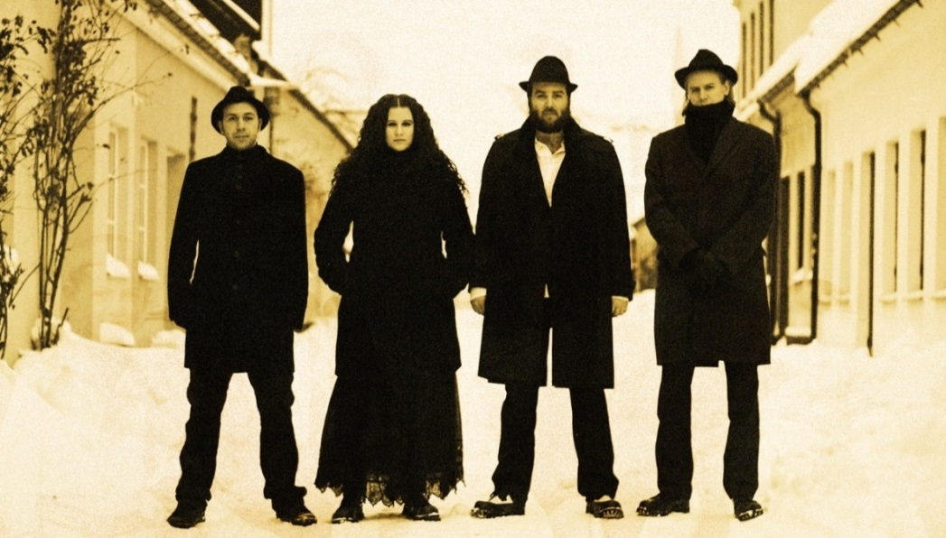

Klockan 17.45
- Fosie Industriby
FOSIE INDUSTRIBY spelar punkig rock med distinkta gitarr-riff. De har funnits i tio år och habland annat släppt singeln "Sun's Burning Hard" (2007) och EP:n "What's Inside Your Head?" (2012). De har också blivit spelade i radiokanaler både i Storbritannien och USA och finns även på olika digitala samlingar där.
Snart släpps också EP nummer två. Bandet består av Lars-Olof ”Lulle” Ivarsson – gitarr och sång, Thomas Magnusson – gitarr, Per Lindberg – bas, Björn Danielsson – trummor.

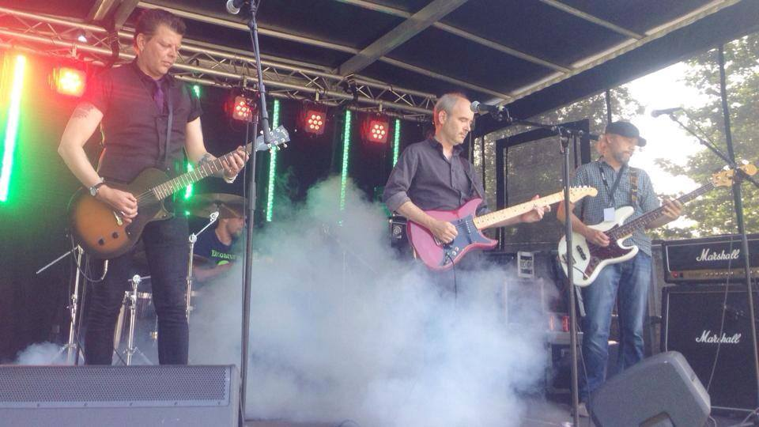

Klockan 18.30
- Leading Edge
Leading Edge är ett svenskt popband från Lund bestående av Anna Johannisson (lead sång, gitarr), Sebastian Wolsing (piano, back-up-sång), Jacob Johannisson (trummor), Per Gustafsson (lead gitarr), Alexander Folke Rohlin (bas) och Tilda Malmros (back-up-sång). Musiken varierar mellan vispop till mer poprock och lyssna gärna in bandet på www.soundcloud.com/leading-edge eller på Spotify!

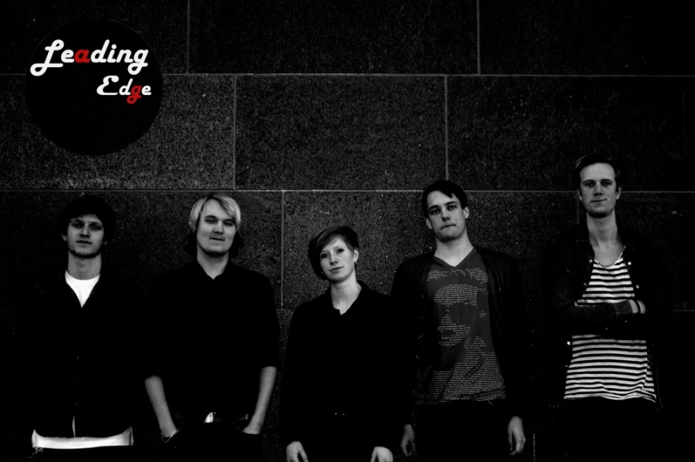

Klockan 19.15
- Cabhouse
Cabhouse spelar musik i gränslandet mellan rock och pop - gitarrbaserade låtar med starka melodier och mycket stämsång. Bandet bildades som ett renodlat coverband 2002, då med ett annat namn. 2010 bytte bandet namn och började spela eget material. Medlemmar: Henrik Lindahl – trummor, Jakob Hydén - gitarr, sång, Johan Bentzel - gitarr, sång, Lennart Larsson - bas, sång, Örjan Olsson - sologitarr, sång.
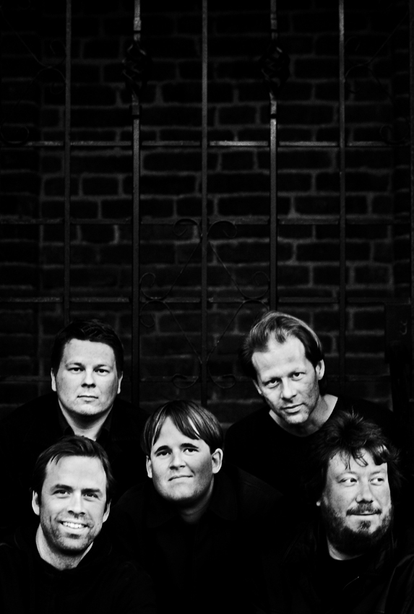

Klockan 20.15
- Blues Allstars
Skön mix av traditionell slow blues och ösig blues-rock. Blues Allstars är ett samlingsnamn för kvällen. Line up: Stefan Stormy Persson sång, Janne Hellström sång, Richard Kronfält gitarr, Jonas Hallström gitarr, Anders O Engberg bas/kör, Fredrik Hertzberg munspel, Håkan Möllergren hammondorgel, Stefan Stiss Lundvall trummor.

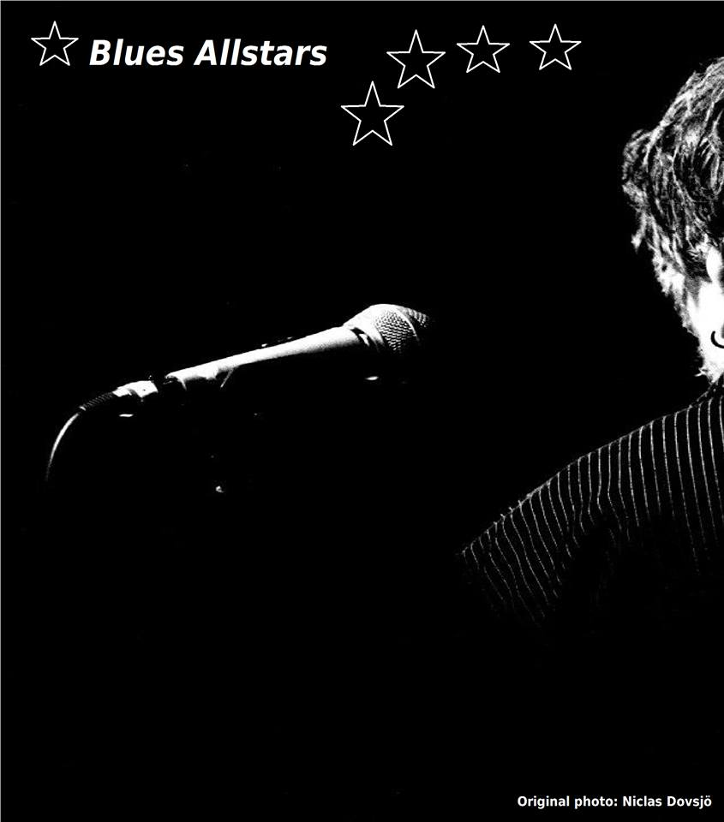

- 21.00 vi släpper upp asiatiska rislyktor om vädret tillåter

Clemenstorget
Sebastian Bruhn målar graffiti på temat antirasism, medmänsklighet, engagemang och närhet.

Bantorget
Skönsång från inte mindre än sex körer är melodin på Bantorget. Här sjunger Midnattskören och Lund International Choir kl 17.15, Svart på vitt kl 18, Supernovan kl 18.45, Tonoptimisterna kl 19.30 och Olas kör kl 20.15 . Glögg, pepparkakor och IM-mingel. Konferencier Jenny Mark Ketter och Kjell Jonsson. Tiderna är cirkatider.

Lundgård
Upplev ljuset i Lundagård. 472 marschaller, kontemplation, lugn, eftertanke.

Mårtenstorget
Ossian Ekman, Mikael Syréhn och Ossian Theselius skapar ett verk där ljus, ljud och måleri samspelar för att lyfta fram manifestationens fyra kärnvärden antirasism, medmänsklighet, närhet och engagemang.

